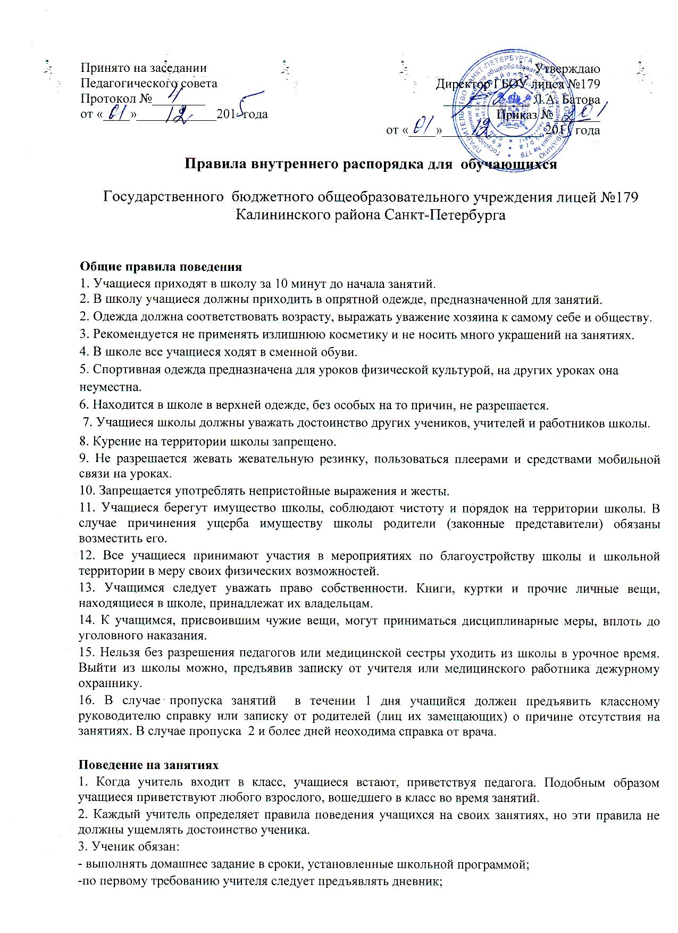- ежедневно вести запись домашнего задания в дневнике;
- своевременно подавать дневник на проверку классному руководителю и родителям на подпись;
- приносить на занятия все необходимые учебники, тетради, пособия, письменные принадлежности;
-аккуратно и бережно относиться к личным вещам: учебникам, тетрадям, школьной одежде;
-исключить пользование мобильными телефонами во время занятий.
4. Во время урока нельзя шуметь, отвлекаться самому и отвлекать других товарищей от занятий посторонними разговорами, играми и другими, не относящимися к уроку делами, так как этим нарушаются права других на получение необходимых знаний.
5. На уроке учащиеся имеют право пользоваться школьным инвентарем, который они возвращают учителю после занятия. Относиться к нему надо бережно и аккуратно.
6. Если учащийся хочет задать вопрос учителю или ответить на вопрос учителя, он поднимает руку.
7. Ученик вправе отстаивать свой взгляд и свои убеждения при обсуждении различных спорных и неоднозначных вопросов в корректной форме.

Поведение на переменах
1. Во время перемен учащийся обязан:
- навести чистоту и порядок на своем рабочем месте;
- выйти из класса, если попросит учитель;
- подчиняться требованиям учителя.
2.Каждый учащийся должен использовать перемену для отдыха.
3. Во время перемен учащимся запрещается бегать, кричать, толкать друг друга, бросаться предметами и применять физическую силу.
4. Во время перемен учащимся запрещается выходить из школы без разрешения классного руководителя или дежурного администратора.
5. Категорически запрещено самовольно раскрывать окна, сидеть на подоконниках.
6. Во время перемен учащиеся не должны бегать по лестницам, вблизи оконных проемов и в других местах, не приспособленных для игр.
7. Дежурный класс помогает дежурному учителю следить за соблюдением дисциплины во время перемен.

Поведение в столовой
1. Запрещается приходить в столовую в верхней одежде.
2. Во время еды в столовой учащимся надлежит придерживаться хороших манер и вести себя пристойно.
3. Учащиеся должны уважительно относиться к работникам столовой.
4. Учащиеся убирают стол после принятия пищи, ставят на место стулья.
5. Учащиеся бережно относятся к имуществу школьной столовой.

Внеклассные мероприятия

1.На внеклассные мероприятия учащиеся должны являться в точно назначенное время.
2.Ответственные за порядок на общественных мероприятиях учителя и дежурный класс должны иметь повязки или особые знаки.
3.Школьные классные вечера организуются только с разрешения директора при условии разработанной программы вечера и наличии ответственного дежурного учителя или классного руководителя.
4. Приглашать на вечера учащихся других школ и товарищей, ранее обучавшихся в школе, разрешается только после согласования с директором школы.
5. Вечера и все внеклассные мероприятия начинаются в точно указанное время и заканчиваются:
• для учащихся 1-4 классов - не позднее 18-00;
• для учащихся 5-9 классов - не позднее 19-00;
• для учащихся 10-11 классов - не позднее 20-00.

Поведение вне школы

1.Ученики ведут себя согласно правилам этикета.
2.Каждый учащийся должен быть внимательным к взрослым, маленьким детям, больным и престарелым.
3.Учащиеся бережно относятся к природе.
4.Учащимся запрещается курить, употреблять алкогольные напитки.
5.Учащиеся начальных классов не должны находиться на улице без сопровождения взрослых позже 20 часов, учащиеся 5-9 классов - позже 21 часа, учащиеся 10-11 классов - 23 часов.
6.Учащиеся должны соблюдать правила дорожного движения.

Обязанности дежурного по школе
1. Дежурство осуществляется учащимися 7-11 классов.
2.Дежурный обязан следить за своим внешним видом.
3.. В обязанности дежурного входит:
- проверять сменную обувь у учащихся при входе в школу; помогать раздеваться учащимся младших классов;
- следить за порядком в раздевалках;
- обеспечивать чистоту и порядок на закрепленных за ними участках школы;
- следить за поведением, пресекать нарушения дисциплины и порчу школьного имущества, не допускать бега и игр, приводящих к травмам;
4.В случае невыполнения школьниками требований дежурных – обращаться с информацией о нарушениях к дежурному учителю (дежурному классному руководителю).
5.Дежурные имеют право предъявлять претензии и добиваться выполнения Устава лицея.
6. Ежедневно, по окончании уроков, дежурные приводят в порядок закрепленные за ними участки школы и сдают их классному руководителю или дежурному администратору.
7. Дежурный не имеет право применять физическую силу при пресечении нарушений со стороны учащихся.

Поведение учащихся на прогулке.

1.Во время прогулки не общаться с посторонними людьми.
2.Все время находиться в поле зрения воспитателя.
3.Во время игр не выбегать на проезжую часть улицы.
4.Гулять только на территории школы или на территории, разрешенной воспитателем.
5.Во время пользования спортивными снарядами соблюдать осторожность.
6.Вести себя таким образом, чтобы не создавать угрозу жизни и здоровью других детей

Ознакомлены:
Родители_____________________________ Учащийся_______________________

